### 事项名称：动物诊疗许可证核发（告知承诺制）

**事项编码：**000120209000

**事项类别：**行政许可

**办理条件：**一、申请设立动物诊疗机构的，应当具备下列条件： 1、有固定的动物诊疗场所，且动物诊疗场所使用面积符合省、自治区、直辖市人民政府兽医主管部门的规定； 2、动物诊疗场所选址距离畜禽养殖场、屠宰加工场、动物交易场所不少于200米； 3、动物诊疗场所设有独立的出入口，出入口不得设在居民住宅楼内或者院内，不得与同一建筑物的其他用户共用通道； 4、具有布局合理的诊疗室、手术室、药房等设施； 5、具有诊断、手术、消毒、冷藏、常规化验、污水处理等器械设备； 6、具有1名以上取得执业兽医师资格证书的人员； 7、具有完善的诊疗服务、疫情报告、卫生消毒、兽药处方、药物和无害化处理等管理制度。

二、动物诊疗机构从事动物颅腔、胸腔和腹腔手术的（动物医院），除具备上述条件外，还应当具备以下条件： 1、具有手术台、X光机或者B超等器械设备； 2、具有3名以上取得执业兽医师资格证书的人员。

**办理程序：**

1. 窗口受理。
2. 畜禽水产股现场核查。
3. 窗口办结。

**申报材料：**

1.动物诊疗场所地理方位图

2.室内平面图和各功能区布局图

3.场所使用权证明

4.法人身份证明

5.职业兽医资格证书

6.设施设备清单

7.管理制度文本

8.职业兽医和服务人员健康证明

9. 动物诊疗许可证核发告知承诺书（动物诊疗管理制度）

**收费标准及依据：无**

**承诺时限： 6个工作日**

**业务咨询电话：**沅江市政务服务大厅三楼农业农村局窗口（0737-2721208）

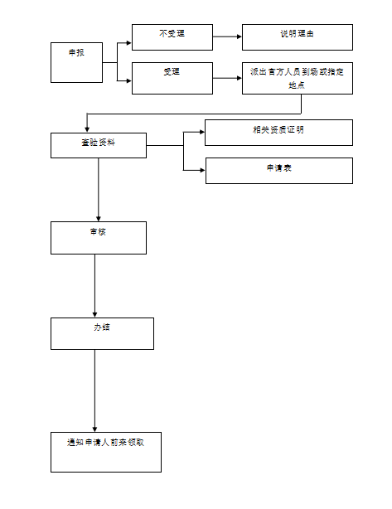

扫码查看详情：